1. Busca información en Internet y define los conceptos siguientes:

• Aplicación de escritorio

Una aplicación de escritorio es aquella que se encuentra instalada en el ordenador o sistema de almacenamiento y que se puede ejecutar sin tener acceso a internet

• Aplicación web

Una aplicación que está siendo ejecutada en un servidor y que accedes a ella a través de un navegador u otra aplicación

Pon ejemplos de cada uno de ellos.

Por ejemplo una aplicación de escriotrio es la suite de office y una web es la suite de google

2. Haz una tabla con las ventajas y desventajas de utilizar Aplicaciones de escritorio y Aplicaciones web.

|  |  |
| --- | --- |
| Apps de escritorio | |
| Suelen ser mas robustas que las web | Su acceso se limita al ordenador donde están intaladas |
| Suelen ser mas seguras | Su rendimiento viene dado de la potencia del dispositivo donde estén instalados |
| No se requiere internet | Pueden ser difíciles de instalar |
| Tienen mas funcionalidades | Requieren actualizaciones periodicas |

|  |  |
| --- | --- |
| Apps web | |
| La mayoría son gratuitas | Necesitan alojarse en una web optimizada y responsive para que los usuarios puedan utilizar la aplicación a la perfección. |
| Utiliza lenguajes de sobra conocidos por los programadores, como HTML y CSS. | Se necesita internet obligatoriamente |
| son accesible para todos los usuarios, utilicen iOS, Android, una tablet o un PC. | El rendimiento esta limitado al navegador o al servidor |
| Puede usarlas donde quieras |  |

3. Indica si preferirías utilizar las aplicaciones de escritorio o las aplicaciones web.

Las de web ya que son accesibles desde cualquier sitio y el rendimiento no depende de la maquina que tienes

4. ¿Qué es Google Workspace (antes G Suite)?

Es el conjunto de servicios que brinda google como gmail,docs,drive etc…

5. Requisitos del sistema necesarios para utilizar G Workspace en tu ordenador.

Desde Windows 7 en adelante y algún navegador

6. Dispones de una cuenta en Google Chrome que te permite utilizar G Workspaces For Education.

6.1. ¿Qué aplicaciones ofrece la versión Fundamentals? ¿Para qué sirve cada una?

La suite de google, gmail para el correo electrónico ,classroom para el estudio online ,sites para crear tus propias webs ,tasks para organizar jornadas ,meet para realizar conferencias ,chats para chatear, 100 TB de almacenamiento conjunto online

6.2. ¿Qué funciones añade la versión Standard?

Lo mismo que la fundamentals pero te da acceso a cloud identity Premium y te permita migrar tus clases pero por lo demás es igual

6.3. ¿Qué funciones añade la versión Upgrade?

Lo mismo que la fundamentals pero ahora te permite comprar trabajos de alumnos sin limitaciones, te deja añadir más participantes en el google meet y te da 10GB por cada usuario mas 100TB de almacenamiento conjunto

6.4. ¿Qué funciones añade la versión Education Plus?

las mismo que la upgrade pero en vez de 10 GB te da 20GB y te deja añadir el google meet a gente que no sea de EEUU

7. Entra en tu cuenta de Google asociada a la plataforma Google Classroom.

Utilizando la herramienta Docs:

7.1. Crea tres documentos de texto de prueba (aporta capturas), con los nombres siguientes:

• Iaw_nombre_apellido_editar, que debe poder ser editado por el profesor

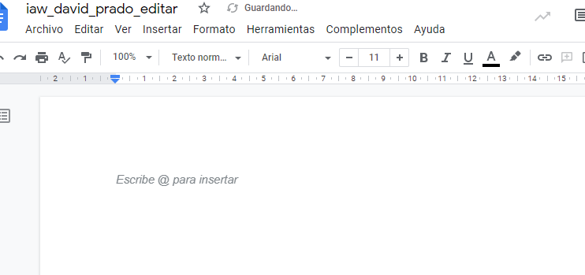

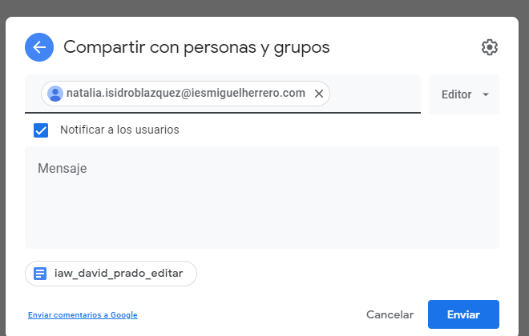

• Iaw_nombre_apellido_ver, que no debe poder ser editado por el profesor

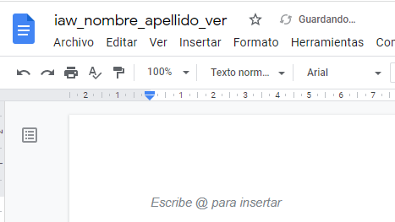

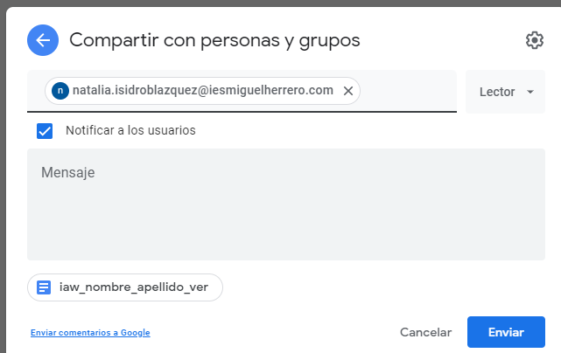

• Iaw_nombre_apellido_publico, que podrá ser observado por cualquiera que tenga el enlace, sin necesidad de darse de alta en la cuenta de Chrome. Indica el enlace al archivo.

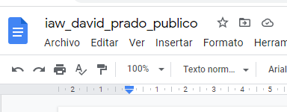

**Le comparto**

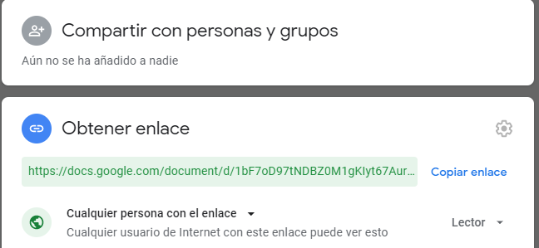

**Este es el enlace**

<https://docs.google.com/document/d/1bF7oD97tNDBZ0M1gKIyt67Aur0z_ox0tv9akOmbgIZI/edit?usp=sharing>

7.2. Comparte el archivo Iaw_nombre_apellido_editar con un compañero y trabajad de forma colaborativa en la creación del documento.

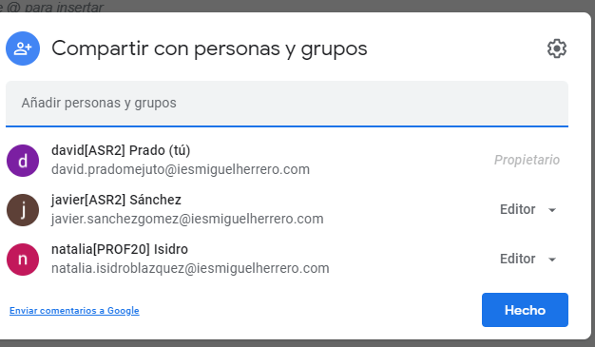

Aporta captura del momento en el que el compañero está modificándolo desde su propia cuenta.

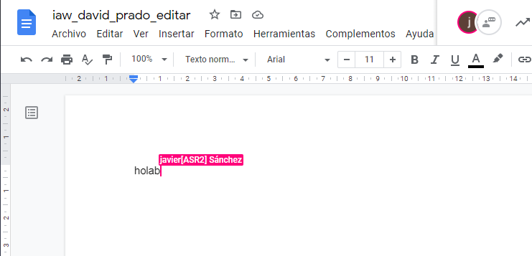

8. Responde a las siguientes preguntas mostrando la información que proporciona la documentación de Google.

8.1. ¿Dónde se almacenan los documentos creados con las aplicaciones de G Workspace?

**En G drive**

8.2. ¿Comparte Google de algún modo los archivos guardados de los usuarios?

**No se comparten con nadie aparte de las personas con las que tu lo compartas**

8.3. ¿El usuario mantiene sus derechos de propiedad intelectual sobre los contenidos almacenados?

**si**

8.4. ¿Cómo protege Google la información de sus usuarios?

Según google su amplia red de centros de datos se desarrolló con servidores de diseño personalizado que ejecutan su propio sistema operativo por motivos de seguridad y rendimiento. Dado que Google controla toda su pila de hardware, puede responder de forma rápida a todas las amenazas que surjan.

8.5. ¿Se elimina verdaderamente la información del usuario cuando el usuario los borra?

No, google la debe conservar , debido a una ley del gobierno americano

¿Cuánto tiempo pueden permanecer como máximo los datos del usuario en los sistemas de almacenamiento de Google, una vez que han sido borrados por el usuario?

Durante 2 años por razones legales

9. Menciona otra plataforma de trabajo colaborativo online que haga la competencia a Google Workspace. ¿Tiene las mismas prestaciones que G Workspace? ¿Cuál prefieres? Razona tu respuesta.

**Slack y github, te permiten compartir y modificar archivos en grupos de trabajo**

10. ¿Cuál es el futuro de las aplicaciones de escritorio en comparación con las aplicaciones online en la sociedad de la información y el conocimiento? Razona tu respuesta.

**El mismo que ahora, no se podrán quitar al 100% las aplicaciones de escritorio debido a las inconveniencias de las app web, quizás salgan algunas aplicaciones mas pero no cambiara del panorama actual**